

Titel

Optional ein Untertitel

Wien, 2022

Impressum

Medieninhaber und Herausgeber:   
Bundesministerium für Land- und Forstwirtschaft, Regionen und Wasserwirtschaft, Stubenring 1, 1010 Wien

Autorinnen und Autoren: XXX

Gesamtumsetzung: XXX

Fotonachweis: BML/Paul Gruber (S. 3), XXXX

Platzhalter Druckhinweis

Wien, 2022. Stand: 12. Juli 2022

**Copyright und Haftung:**Auszugsweiser Abdruck ist nur mit Quellenangabe gestattet, alle sonstigen Rechte sind ohne schriftliche Zustimmung des Medieninhabers unzulässig.   
Es wird darauf verwiesen, dass alle Angaben in dieser Publikation trotz sorgfältiger Bearbeitung ohne Gewähr erfolgen und eine Haftung des Bundeskanzleramtes und der Autorin / des Autors ausgeschlossen ist. Rechtausführungen stellen die unverbindliche Meinung der Autorin / des Autors dar und können der Rechtsprechung der unabhängigen Gerichte keinesfalls vorgreifen.

Rückmeldungen: Ihre Überlegungen zu vorliegender Publikation übermitteln Sie bitte an [empfaenger@bml.gv.at](mailto:empfaenger@bml.gv.at).

Vorwort

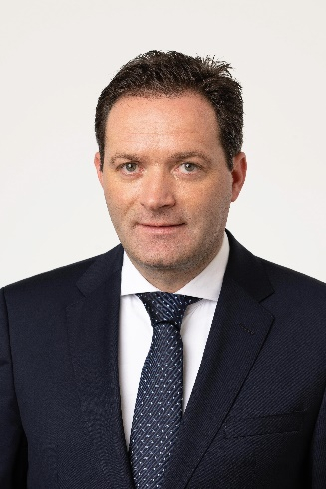

Mag. Norbert Totschnig, MSc

Vorworttext hier einfach eingeben, Standard-Absätze.

Portraitbild laden (Bildschaltfläche klicken). Bitte nicht vergessen, den Alternativtext (Portrait Vorname Nachname) anschließend zum Bild einzugeben. Das Bild selbst bitte in der Größe 3,8 cm breit und 4,7 cm hoch für diesen Zweck vorbereiten.

Falls Sie kein Bild benötigen, den Positionsrahmen, welcher das Bild und den Bilduntertitel enthält, einfach entfernen.

Mag. Norbert Totschnig, MSc  
Bundesminister

Inhalt

Vorwort 2

Kapitel 1 2

Absatz- und Zeichenformate 2

Tabellenverzeichnis 2

Abbildungsverzeichnis 2

Literaturverzeichnis 2

Abkürzungen 2

# Kapitel 1

Hier kann eine kurze Einleitung in das Kapitel stehen. Das ist genau ein Absatz und dieser enthält keine weiteren Zeichenformatierungen.

Es folgt ein „Standard“- oder „Block“-Absatz nach oder eine Überschrift der Ebene 2.

Sie können den Inhalt dieses Kapitels anschließend einfach löschen und stattdessen Ihren Inhalt einfügen und entsprechend formatieren oder mit einem inhaltsleeren Dokument beginnen.

## Absatz- und Zeichenformate

Alle wesentlichen Formatvorlagen für Absatz- und Zeichenformatierung stehen im Formatschnellkatalog zur Verfügung.

Abbildung Formatschnellkatalog

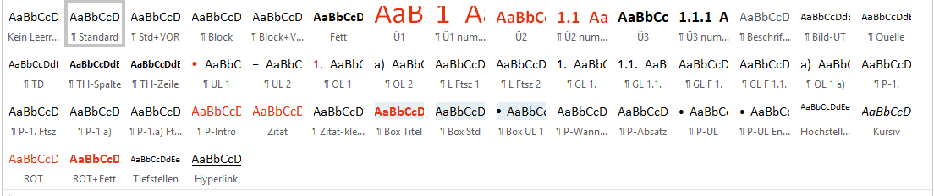

**Formatieren Sie einfach alles ausschließlich mittels Verwendung der Formatvorlagen!**

Tabelle Beispiel-Tabelle

| TH Spalte + links | TH-Spalte | TH-Spalte |
| --- | --- | --- |
| TH-Zeile | TD | TD |
| TH-Zeile | TD | TD |
| TH-Zeile | TD | TD |
| TH-Zeile Gesamt | **TD + Fett** | **TD + Fett** |

Quelle

Für weitere Informationen lesen Sie die detaillierte Beschreibung der Broschüren-Vorlage im Intranet.

Sollten Sie spezielle Formatierungen oder spezielle Dokumentenvorlagen benötigen oder Fragen zur Vorlage oder den Wunsch nach einer Einschulung in die Benutzung der Dokumentvorlagen haben, wenden Sie sich bitte an Bundeskanzleramt Referat I/12/b per E-Mail an [office-vorlagen@bka.gv.at](mailto:office-vorlagen@bka.gv.at).

Tabellenverzeichnis

Tabelle 1 Beispiel-Tabelle 2

Abbildungsverzeichnis

Abbildung 1 Formatschnellkatalog 2

Literaturverzeichnis

**Nachname, Vorname:** Titel des Buchabschnitts. In: Nachname, Vorname/Nachname, Vorname (Hg.): Titel des Buches. Münster: Musterverlag 1889, Bd. 12, 10. Aufl., S. 21–25.

**Nachname, Vorname/Nachname, Vorname:** Titel des Buchabschnitts. In: Nachname, Vorname/Nachname, Vorname (Hg.): Titel des Buches. Münster: Musterverlag 1889, Bd. 12, 10. Aufl., S. 21–25.

Abkürzungen

| Abk. | Abkürzung |
| --- | --- |
| BGBl. | Bundesgesetzblatt |
| Art. | Artikel |
| usw. | und so weiter |

**Bundesministerium für Land- und Forstwirtschaft, Regionen und Wasserwirtschaft**

Stubenring 1, 1010 Wien

bml.gv.at